МОУО МО Красноуфимский округ

Муниципальное казенное общеобразовательное учреждение
«Саранинская средняя общеобразовательная школа»

Рабочая тетрадь по MS OFFICE excel 2007

Составитель:
учитель информатики и ИКТ
Нефёдов Андрей Юрьевич
1 квалификационной категории

Сарана 2015

ОГЛАВЛЕНИЕ

ВВЕДЕНИЕ 3
ГЛАВА 1.ПОНЯТИЕ И ЗНАЧЕНИЕ РАБОЧЕЙ ТЕТРАДИ ПО ДИСЦИПЛИНЕ 5
1.1. НАЗНАЧЕНИЕ И СУЩНОСТЬ РАБОТЫ С РАБОЧЕЙ ТЕТРАДЬЮ ПО ИНФОРМАТИКЕ 5
1.2.ВИДЫ И ТИПЫ РАБОЧИХ ТЕТРАДЕЙ 8
1.3.СТРУКТУРА И ТРЕБОВАНИЯ К РАБОЧЕЙ ТЕТРАДИ 10
1.4.ВИДЫ ЗАДАНИЙ, ИСПОЛЬЗУЕМЫЕ В РАБОЧЕЙ ТЕТРАДИ 12
1.5.МЕТОДИКА РАЗРАБОТКИ ЛИСТОВ РАБОЧЕЙ ТЕТРАДИ 13
ГЛАВА 2.РАЗРАБОТКА ЛИСТОВ РАБОЧЕЙ ТЕТРАДИ 15
2.1.ОБЩАЯ ХАРАКТЕРИСТИКА ТЕМЫ 15
2.2.СОДЕРЖАНИЕ УЧЕБНОГО МАТЕРИАЛА 20
2.3.СТРУКТУРНО-ЛОГИЧЕСКИЙ АНАЛИЗ 22
2.4.ЛИСТЫ РАБОЧЕЙ ТЕТРАДИ 32
2.5.МЕТОДИКА ПРИМЕНЕНИЯ ЛИСТОВ РАБОЧЕЙ ТЕТРАДИ 71
ЗАКЛЮЧЕНИЕ 74
СПИСОК ИСТОЧНИКОВ 75

ВВЕДЕНИЕ

Одним из компонентов учебно-воспитательного процесса, а также важнейшей составляющей учебно-материальной базы учебного заведения являются средства обучения.
Будучи компонентом учебного процесса, средства обучения оказывают большое влияние на все другие его компоненты - цели, содержание, формы, методы.
Достаточно широкое использование средств новых технологий неизбежно приводит к более широкому применению в практике проектных, исследовательских, проблемных методов, предусматривающих различные формы самостоятельной деятельности учащихся, не замыкающиеся рамками традиционного урока.
Теоретические основы использования средств новых технологий представлены в исследованиях Батышева С.Я. , Бабанского Ю.К., Махмутова М.И. , и др. авторов.
Проблеме выбора методов обучения посвящено значительное количество работ по педагогике - Нойнера Г.Т. , Сластенин В.А., Смирнов С.А. и др.
С возникновением новых средств обучения стало возможным включение в программы те разделы науки и техники, которые ранее были недоступны для понимания учащихся.
В исследованиях затрагивающих проблему создания и использования средств обучения, выделяются два основных подхода к классификации: педагогический и инженерный. Педагогический подход основан на необходимости реализации в учебном процессе различных дидактических целей. Инженерный подход позволяет учесть конструктивно-технологические особенности средств обучения, их деление на классы в зависимости от способа производства, каналов воздействия на учащихся, эргономических характеристик и др.
Одним из средств обучения, получивших в последнее время общее признание у преподавателей и учащихся, является рабочая тетрадь.
Цель исследования: теоретическое обоснование и разработка рабочей тетради по предмету «Информатика и ИКТ» на примере темы «MS OFFICE excel 2007».
Для достижения поставленной цели были определены следующие задачи:
- изучить и проанализировать литературу по теме работы;
- определить структуру рабочей тетради;
- выявить этапы разработки рабочей тетради;
- разработать рабочую тетрадь по данной теме;
- разработать методику применения листов рабочей тетради в виде конспекта урока.
Объект исследования: учебно-методическое обеспечение работы учащихся.
Предмет: листы рабочей тетради на уроках информатики.
Гипотеза: нельзя утверждать, что использование рабочей тетради на уроке не приведет к улучшению качества знаний и к повышению работоспособности учащихся. Использование обучающих и контролирующих рабочих листов на уроке значительно повысит качество знаний и работоспособность обучающихся.
Противоречием является расхождение между необходимостью приме-нения рабочей тетради и недостаточностью готовых образцов в условиях изучения темы, по программе определенной дисциплины, а также отсутствие рекомендаций к их разработке.

ПОНЯТИЕ И ЗНАЧЕНИЕ РАБОЧЕЙ ТЕТРАДИ ПО ДИСЦИПЛИНЕ

НАЗНАЧЕНИЕ И СУЩНОСТЬ РАБОТЫ С РАБОЧЕЙ ТЕТРАДЬЮ ПО ИНФОРМАТИКЕ

Рабочая тетрадь - составная часть современного учебно-педагогического комплекса.
Современное реформирование образования, затронув все сферы образовательного процесса, коснулось и средств обучения.
Средства обучения, используемые как компоненты деятельности преподавателя и учащихся, претерпевают в последнее время всё большие изменения. По субъекту деятельности средства обучения делятся на средства преподавания и средства учения. К средствам преподавания, как правило, относят средства, используемые учителем для объяснения и закрепления учебного материала. К средствам учения - все, что используется учащимися на пути к самостоятельному освоению знаний.
В последнее десятилетие особое значения приобретают средства обучения, являющиеся одновременно как средствами преподавания, так и средствами учения. Это - всевозможные интерактивные обучающие программы, нетрадиционные учебники, учебники-хрестоматии, учебники-вопросники, рабочие тетради.
Тетрадь содержит задания для самостоятельной работы учащихся и разбивается на тематические разделы. Рабочая тетрадь получила широкое распространение как средство увеличения самостоятельности и активности учащихся [1].

Цель применения рабочей тетради в профессиональном обучении - обеспечить пооперационное формирование технических понятий, способствовать активизации учебно-познавательной деятельности учащихся на уроках теоретического и производственного обучения. Однако обеспечить успешное пооперационное формирование мыслительных процессов невозможно без разработки средств пооперационного контроля этих процессов.

Основными источниками знаний преподавателя о ходе усвоения учащимися технических знаний и умений являются опрос и различного рода проверочные работы. Но опрос требует значительных затрат времени, и по отношению к каждому ученику такой опрос носит эпизодический характер. Делая проверку контрольных работ, преподаватель имеет дело главным образом с результатами мыслительной деятельности учащегося и не имеет возможности проникнуть в самый процесс этой деятельности. Одним из средств управления мыслительной деятельностью являются листы рабочей тетради, или сами рабочие тетради.
В настоящее время рабочие тетради решают следующие образовательные задачи:
- усвоение технических понятий;
- приобретение практических умений и навыков;
- формирование у учащихся умений и навыков самоконтроля;
- развитие мышления у учащихся;
- контроль хода обучения.

Для реализации образовательных задач для рабочей тетради разрабатываются специальные типы заданий-упражнений. Задания построены так, что, работая над ними, учащийся не мог не производить всех операций, его ошибка на каждом этапе учебного познания может быть замечена педагогом и исправлена, при этом она исправляется в том месте, где была совершена.

ФУНКЦИИ РАБОЧЕЙ ТЕТРАДИ В УЧЕБНОМ ПРОЦЕССЕ
- Обучающая. Предполагается формирование у учащихся необходимых знаний и умений.
- Развивающая. Рабочая тетрадь способствует развитию устойчивого внимания на уроке. Благодаря рабочей тетради учебный материал легче воспринимается. Рабочая тетрадь может быть инструментом в развитии мышления через специально разработанные задания и упражнения творческого характера.
- Воспитывающая. Воспитание аккуратности в ведении конспекта.
- Формирующая. Рабочая тетрадь формирует у обучаемых навыки самоконтроля при условии систематического заполнения листов рабочей тетради.
- Рационализирующая. Рациональная организация учебного времени и учебной работы учащихся. При работе с листами рабочей тетради основное время учащихся затрачивается на познание смысла изучаемых понятий, описывающих технические объекты и принципы их работы, технологические процессы, основы технологии производства продукции или услуги.
- Контролирующая. Рабочая тетрадь может быть использована для контроля знаний и умений учащихся. Лист рабочей тетради представляет собой тест второго уровня усвоения понятий. При этом у преподавателя появляется возможность осуществлять этот контроль постоянно, на определенных этапах урока, так как учебный материала в листах рабочей тетради разбит на блоки.

ВИДЫ И ТИПЫ РАБОЧИХ ТЕТРАДЕЙ

Различают три вида рабочей тетради: информационный, контролирующий, смешанный.
- ИНФОРМАЦИОННЫЙ ВИД рабочей тетради несет в себе информацию только о содержании учебного материала. Учебная информация в рабочей тетради задает учащимся ориентацию в содержании рассматриваемой темы. Данный вид рабочей тетради широко распространен в профессиональной школе, так как по многим учебным предметам нет учебного материала ни в одном учебнике или учебная информация рассредоточена по нескольким учебникам. Вследствие этого преподаватель вынужден конструировать учебную информацию в рабочей тетради.
- КОНТРОЛИРУЮЩАЯ рабочая тетрадь используется после изучения темы урока. Преподаватель с помощью листов рабочей тетради может не только установить факт знания или незнания, но и определить, на какой операции учащийся допускает ошибку, и на этапе формирования понятия устранить ее.
- СМЕШАННЫЙ ВИД рабочей тетради включает в себя информационный и контролирующий блоки. В информационный блок включают новый учебный материал, в контролирующий помещают задания и тесты для контроля полученных знаний и умений, задания для самостоятельной работы.

В настоящее время рабочие тетради, применяемые в профессиональном обучении, классифицируются по типам:
- тетради для упражнений, или тренинговые тетради;
- тетради по графическому моделированию;
- семиотико-семантические тетради.

ТЕТРАДИ ДЛЯ УПРАЖНЕНИЙ предназначены для самостоятельной работы учащихся, они способствуют формированию умений и навыков решения типовых задач и упражнений. Этот тип рабочих тетрадей может быть широко использован в методике обучения по общетехническим дисциплинам.

Для формирования профессиональных знаний и умений в системе профессиональной подготовки персонала может широко применяться второй тип тетради — ТЕТРАДИ ПО ГРАФИЧЕСКОМУ МОДЕЛИРОВАНИЮ. Профессиональная деятельность механиков, техников, электромонтажников немыслима без конструирования и графического моделирования. Листы рабочей тетради с системой специальных практических заданий позволят будущему профессионалу развить воображение, память, мышление и другие познавательные процессы.

СЕМИОТИКО-СЕМАНТИЧЕСКИЕ ТЕТРАДИ основаны на сочетании чертежей, схем, графических моделей со смысловыми интеллектуальными задачами творческого уровня. Листы рабочей тетради такого типа могут быть разработаны для развития диагностических и проектировочных умений и навыков будущего специалиста. Для этого необходимо специальным образом конструировать задачи и упражнения с опорой на содержательную основу профессиональной деятельности специалиста определенного профиля.

СТРУКТУРА И ТРЕБОВАНИЯ К РАБОЧЕЙ ТЕТРАДИ

- Предисловие, поясняющее обращение к учащимся;
- Содержательное наполнение, чтобы вести учащегося от темы к теме;
- Система вопросов и заданий в определенной соподчиненности, от решения простых проблем к более сложным заданиям;
- Обучающие иллюстрации, рисунки, схемы;
- Место для ответов учащихся;
- Серия контрольных вопросов в конце каждой темы, раздела, предмета;
- Глоссарий терминов;
- Заключение, библиография.
Например, при работе учащихся с листами рабочей тетради по электротехнике, в определениях электротехнических понятий учащийся вставляет пропущенные ключевые слова, т.е. названия изучаемых понятий или технических операций (измерить, включить, отключить и т.д.). Для вычерчивания принципиальных схем в листе рабочей тетради задается основа построения, т.е. вычерчены в готовом виде отдельные элементы, вспомогательные устройства. Учащиеся должны достроить принципиальную схему с помощью условных обозначений элементов на принципиальных электрических схемах. Такой же алгоритм существует для представления принципиальной схемы электрической цепи с целью преобразования схемы соединения элементов с тем, чтобы рассчитать систему параметров по указанному в тетради методу. Для контроля уровня сформированности знаний лист рабочей тетради включает содержание задач или проблемные вопросы.

ТРЕБОВАНИЯ К РАБОЧИМ ТЕТРАДЯМ
Для того чтобы листы рабочей тетради могли систематически формировать устойчивые профессиональные умения они должны отвечать следующим требованиям:
- Полнота - наличие задач на освоение всех изучаемых понятий, фактов, методов профессиональной деятельности;
- Группировка системы задач, обобщенные способы решения, которые переносятся в решения задач широкого спектра профессиональной деятельности;
- Связность всех блоков информации на листах рабочей тетради;
- Возрастание трудности решения задач и планируемых результатов обучения;
- Целевая ориентация - для каждой задачи определено место на листах рабочей тетради;
- Целевая достаточность - задач закрепления методов решения достаточно, если они обладают свойством переноса на другие предметные области;
- Психологическая комфортность для учащихся при работе с листом рабочей тетради. Учащиеся имеют возможность формировать понятия в индивидуальном темпе усвоения содержания учебной информации, проводить самоконтроль и контроль деятельности своего коллеги.

ПРЕИМУЩЕСТВА РАБОЧИХ ТЕТРАДЕЙ В УЧЕБНОМ ПРОЦЕССЕ
Разработка листов рабочей тетради является вполне современным способом ведения учебного процесса. Несомненные преимущества налицо: проверка усвоения материала, контроль мыслительной деятельности учащихся, проверка полученных знаний, сами лекции проходят более разнообразно, а как следствие этого повышенный интерес аудитории, возможность исправлять ошибки в момент, когда они делаются [2].
  - ВИДЫ ЗАДАНИЙ, ИСПОЛЬЗУЕМЫЕ В РАБОЧЕЙ ТЕТРАДИ

Тетрадь содержит задания для самостоятельной работы учащихся и разбивается на тематические разделы. Рабочая тетрадь получила широкое распространение как средство увеличения самостоятельности и активности учащихся.
Современные рабочие тетради сочетают задания, рассчитанные на самостоятельное выполнение с непосредственной опорой на материал учебника. Некоторые из них имеют текстовые вставки - дополнения к содержанию учебников. Эти рабочие тетради, являясь одной из форм содействия овладению учащимися способами самостоятельного добывания, активного усвоения и применения знаний [3].
Рабочие тетради должны включать вопросы и задания следующих групп:
- на воспроизведение изученного материала;
- для развития мыслительных операций;
- для практического применения полученных теоретических знаний.
Я считаю что сюда так же можно добавить:
- задачи разного уровня сложности;
- задания и свободное место для самостоятельной работы.
Задания в рабочей тетради выполняются в виде рисунков, схем, таблиц, инструкций для проведения самостоятельных лабораторных занятий. В тетради должны быть помещены алгоритмы решения задач, графы для выполнения заданий по данной теме из учебника. Для выполнения работ в тетрадях рекомендуется оставить достаточно свободного места[4].

МЕТОДИКА РАЗРАБОТКИ ЛИСТОВ РАБОЧЕЙ ТЕТРАДИ

Рабочая тетрадь является частью учебного комплекса и предназначена как для самостоятельной работы учащихся, так и для работы во время урока. Основное содержание учебного материала определено программой, его изложение в кратком виде, на мой взгляд, как может быть дано в рабочей тетради, так и может отсутствовать.
На этапе отбора содержания рабочей тетради преподаватель должен осуществлять, по нашему мнению, следующее:
- выделить самое главное, существенное, что необходимо усвоить учащимся. Практически по каждому изучаемому вопросу обучаемые должны знать 3-6 основных положений, остальная информация по отношению к этим положениям является вспомогательной, разъясняющей, конкретизирующей, подтверждающей. Выделение основных положений делает учебный материал более компактным, удобным для запоминания;
-построить материал так, чтобы в центре внимания находились его главные, существенные элементы. Структурированный материал легче запомнить и воспроизвести;
-дополнительно к тексту можно заложить еще и зрительный, изобразительный образ, который делает общую картину учебной информации более отчетливой;
-при конструировании рабочей тетради важно также облечь материал в доступную, понятную форму, без длинных формулировок и тяжелых определений;
-конкретизировать материал, иллюстрировать его примерами, фактами, не повторяющимися сведениями;
-дополнить содержание материалом, который смог бы вызвать у учащихся интерес, воздействовать на их чувства;
-для осмысления учебной информации обучаемыми необходимо ставить вопросы таким образом, чтобы было необходимым устанавливать причинно-следственные связи, искать примеры из практики, жизни, подтверждающие выдвинутые теоретические положения, решение ситуационных задач;
-также, на мой взгляд, наличие рабочей тетради должно сопровождаться более осознанным выбором типа урока со стороны преподавателя, и наоборот, тип урока обязательно отразиться на содержании пособия.

РАЗРАБОТКА ЛИСТОВ РАБОЧЕЙ ТЕТРАДИ

ОБЩАЯ ХАРАКТЕРИСТИКА ТЕМЫ

Учебно-методического обеспечения темы «MS OFFICE excel 2007» в данной работе предназначена для учащихся 9 классов общеобразовательных школ по учебному предмету «Информатика и ИКТ».
В примерной программе «основного общего образования по информатике и информационным технологиям», на изучение темы "Обработка числовой информации» отводится 6 часов. Из них 4 часа на практические работы.
Обработка числовой информации.
Табличные расчеты и электронные таблицы (столбцы, строки, ячейки). Типы данных: числа, формулы, текст. Абсолютные и относительные ссылки. Встроенные функции.
Практические работы:
- Ввод данных в готовую таблицу, изменение данных.
- Создание и обработка таблиц.
- Ввод математических формул и вычисление по ним. Создание таблиц значений функций в электронных таблицах.
- Построение диаграмм и графиков.

В результате изучения темы «MS OFFICE excel 2007 » ученик должен
знать:
- назначение табличного процессора, его команд и режимов;
- объекты электронной таблицы и их характеристики;
- типы данных электронной таблицы;
- технологию создания, редактирования и форматирования табличного документа;
- понятия ссылки, относительной и абсолютной ссылки;
- правила записи, использования и копирования формулы, функции;
- типы диаграмм в электронной таблице и их составные части;
- технологию создания и редактирования диаграмм.
Уметь:
- создавать структуру электронной таблицы и заполнять ее данными;
- редактировать любой фрагмент электронной таблицы;
- записывать формулы и использовать в них логические функции;
- использовать шрифтовое оформление и другие операции форматирования;
- создавать и редактировать диаграмму;
- организовывать защиту данных.

Межпредметные связи
Межпредметные связи – взаимная согласованность учебных программ, обусловленная системой наук и дидактическими целями.
Межпредметные связи в обучении (мпс)
– отражают комплексный подход к воспитанию и обучению, позволяют вычленить как главные элементы содержания образования, так и взаимосвязи между предметами. МПС формируют конкретные знания учащихся, раскрывают гносеологические проблемы, без которых невозможно системное усвоение основ наук. МПС включают учащихся в оперирование познавательными методами, имеющими общенаучный характер (абстрагирование, моделирование, аналогия, обобщение и пр.).
Организация учебно-воспитательного процесса на основе МПС может касаться отдельных уроков (чаще обобщающих), темы, подчинённой решению межпредметной проблемы, нескольких тем различных курсов, целого цикла учебных предметов или устанавливать взаимосвязь между циклами. (Бим-Бад Б.М. Педагогический энциклопедический словарь. – М., 2002. С. 140).

Для реализации межпредметных связей необходимо также выделить их функции и значение в образовательной деятельности.
Отметим функции МПС:
- методологическая – выражена в том, что только на ее основе возможно формирование у учащихся диалектико-материалистических взглядов на природу, современных представлений о ее целостности и развитии, поскольку МПС способствуют отражению в обучении методологии современного естествознания, которое развивается по линии интеграции идей и методов с позиций системного подхода к познанию природы;
- образовательная – состоит в том, что с ее помощью учитель формирует такие качества знаний учащихся, как системность, глубина, осознанность. МПС выступают как средство развития естественнонаучных понятий, способствуют усвоению связей между ними;
- развивающая – определяется их ролью в развитии системного и творческого мышления учащихся, в формировании их познавательной активности, самостоятельности и интереса к познанию природы. МПС помогают преодолеть предметную инертность мышления и расширяют кругозор учащихся;
- воспитывающая – выражена в ее содействии всем направлениям воспитания школьников в обучении. Учитель, опираясь на связи с другими предметами, реализует комплексный подход к воспитанию, повышает идейно-воспитательную и политехническую направленность;
- конструктивная – состоит в том, что с ее помощью учитель совершенствует содержание учебного материала, методы и формы организации обучения.
Реализация МПС требует совместного планирования учителями предметов и комплексных форм учебной и внеклассной работы.
Таким образом, межпредметность – это современный принцип обучения, который влияет на отбор и структуру учебного материала целого ряда предметов, усиливая системность знаний учащихся, активизирует методы обучения, ориентирует на применение комплексных форм организации обучения, обеспечивая единство учебно-воспитательного процесса.
Значение МПС:
- стимулируют интерес к урокам.
- укрепляют интерес к предмету.
- углубляют интерес к изучению связей между знаниями из смежных областей.
- изменяются познавательные умения:
    - а) развиваются общепредметные умения учебной работы;
    - б) углубляются умения сравнивать, анализировать материал, изучаемый в смежных предметах;
    - в) формируются умения переносить знания и умения из одного предмета в другой;
    - г) вырабатываются оценочные умения, то есть умения отобрать и применить знания из ряда предметов к решению практических задач.
Однако, среди исследователей пока нет единства в выборе способа осуществления МПС[5].
Информатика все больше выступает в качестве интегративного начала многих дисциплин. Интегративность определяется фундаментальностью самой науки информатики и характером основных объектов ее изучения; тем, что умение работать с информацией относится к общеучебным умениям; ролью информатики в информатизации учебного процесса.
Для укрепления межпредметных связей необходимо не только отрабатывать технологические навыки, но и задумываться о содержательном наполнении практических заданий. Изучая табличный процессор, можно решать задачи целочисленной арифметики, строить графики функций и закономерностей, решать уравнения, выполнять приближенные вычисления, решать жизненные задачи, задачи по математике, физике, химии, моделировать физические процессы и т.п [6].
Реализация в курсе информатики межпредметных связей позволяет увидеть одни и те же предметы, явления или процессы с разных точек зрения, получить целостное представление о мире, охватить все свойства и связи изучаемых объектов. Это делает знания более значимыми и применимыми на практике, помогает в изучении других предметов, в самостоятельной работе и во внеурочной деятельности [7].

СОДЕРЖАНИЕ УЧЕБНОГО МАТЕРИАЛА

Назначение и интерфейс MS Excel 2007.
Актуализация изучения MS Excel на жизненных примерах. Назначение программы. Возможности программы MS Excel 2007. Структура рабочей области (интерфейс). Панель заголовка. Панель управления. Панель инструментов. Рабочее поле. Строка состояния. Назначение рабочих листов.
Ввод данных и перемещение в MS Excal 2007. Особенности перемещения по рабочему листу (горячие клавиши).
Ввод данных в ячейки.
Изменение содержимого ячейки. Очистка ячейки. Отмена команд или действий. Повторение команд или действий.
Типы данных и адресация ячеек.
Типы данных в ячейках. Выделение ячеек и интервалов:
- выделение строк;
- выделение столбцов;
- выделение интервалов ячеек.
- Выделение с помощью клавиш и мышки.
- Выделение мышью не смежных блоков.
Автозаполнение ячеек в MS Excal 2007.
Ввод текстовой последовательности (автозаполнение). Ввод числовой последовательности (автозаполнение).
Редактирование табличного документа.
Форматирование данных. Форматирование символов. Изменение ширины столбцов и высоты сток. Выбор шрифта. Использование узоров и рамок. Автоматическое форматирование ячеек.
Математические расчеты.
Создание и использование формул. Абсолютные и относительные ссылки. Использование встроенных функций:
- автосумма;
- среднее значение;
- число;
- минимум;
- максимум;
- мастер функций;
Создание диаграмм средствами MS Excel 2007.
Использование диаграмм с помощью «Мастера диаграмм». Способы создания диаграмм на основе введенных в таблицу данных. Оформление диаграмм.
Редактирование диаграмм.
Форматирование. Типы и оформление.
Сортировка и фильтрация данных в списке.
Сортировка данных. Фильтрация данных в списке.
Связь Excel с другими приложениями пакета Microsoft Office.
Вставка объекта Word Art. Добавление рисунка.

СТРУКТУРНО-ЛОГИЧЕСКИЙ АНАЛИЗ

Назначение и интерфейс MS Excel 2007

Опор. Поня-тия | Новые понятия | № п\п | Наименования учебных элементов | Условные сокращения | Уровень усвоения | Поря-док
 | + | 1 | Назначение программы | - | 2 | 1
 | + | 2 | Возможности программы | - | 2 | 2
+ |  | 3 | Интерфейс | - | 2 | 3
 | + | 4 | Панель управления | -
 | + | 5 | Строка формул | -
 | + | 6 | Рабочее поле | - | 1
 | + | 7 | Строка состояния | -
 | + | 8 | Алгоритм запуска | - | 3
 | + | 9 | Рабочая книга | - | 2
+ |  | 10 | Столбцы | - | 3
+ |  | 11 | Строки | - | 3
 | + | 12 | Диапазон ячеек | - | 3
+ |  | 13 | Горячие клавиши | - | 2

Структурно-логическая схема

1

2

8

3

6
5
4
9
7

10
12
11
13

Ввод данных и перемещение в MS Excal 2007

Опор. Поня-тия | Новые понятия | № п\п | Наименования учебных элементов | Условные сокращения | Уровень усвоения | Поря-док
 | + | 1 | Типы данных | - | 2 | 3
 | + | 2 | Общий | - |  | 4
 | + | 3 | Числовой | - | 3 | 4
 | + | 4 | Денежный | - | 2 | 4
 | + | 5 | Дата | - | 2 | 4
 | + | 6 | Время | - | 2 | 4
 | + | 7 | Текст | - | 3 | 4
 | + | 8 | Формула | - | 1 | 4
 | + | 9 | Ячейка | - | 3 | 1
+ |  | 10 | Диапазон ячеек | - | 3 | 2

Структурно-логическая схема

9

10

1

2
7
6
5
4
3

8

Автозаполнение ячеек

Опор. Поня-тия | Новые понятия | № п\п | Наименования учебных элементов | Условные сокращ. | Уровень усвоения | Поря-док
+ |  | 1 | Автозаполнение | - | 3 | 1
 | + | 2 | Числовая последовательность | - | 3 | 2
 | + | 3 | Символьная последовательность | - | 3 | 2

Структурно-логическая схема

1
3
2

Редактирование табличного документа

Опор. Поня-тия | Новые понятия | № п\п | Наименования учебных элементов | Условные сокращения | Уровень усвоения | Поря-док
+ |  | 1 | Редактирование | - | 2 | 1
 |  | 2 | Ячейка | - | 3 | 2
 |  | 3 | Диапазон ячеек | - | 3 | 2
+ |  | 4 | Форматирование | - | 2 | 3
 | + | 5 | Формат ячейки | - | 2 | 4
 | + | 6 | Границы | - | 3 | 4
+ |  | 7 | Вкладка шрифт | - | 4 | 4
+ |  | 8 | Вкладка выравнивание | - | 4 | 4

Структурно-логическая схема

1
2
3

4
8
7
6
5

Математические расчеты
Опор. Поня-тия | Новые понятия | № п\п | Наименования учебных элементов | Условные сокращения | Уровень усвоения | Поря-док
+ |  | 1 | Формула | - | 3 | 1
 | + | 2 | Автосумма | - | 2 | 2
 | + | 3 | Среднее значение | - | 2 | 2
 | + | 4 | Число | - | 2 | 2
 | + | 5 | Максимум | - | 2 | 2
 | + | 6 | Минимум | - | 2 | 2
 | + | 7 | Мастер функции | - | 1 | 3
 | + | 8 | Абсолютная ссылка | - | 1 | 4
 | + | 9 | Относительная ссылка | - | 1 | 4

Структурно-логическая схема
3
2
1

6
5
4

7

8
9

Создание диаграмм средствами ms excel 2007

Опор. Поня-тия | Новые понятия | № п\п | Наименования учебных элементов | Условные сокращения | Уровень усвоения | Поря-док
+ |  | 1 | Диаграмма | - | 3 | 1
 | + | 2 | Мастер диаграмм | - | 2 | 2
 | + | 3 | Конструктор | - | 1 | 3
 | + | 4 | Макет | - | 2 | 3
 | + | 5 | Формат | - | 2 | 3
 | + | 6 | Вкладка данные | - | 2 | 4
 | + | 4 | Макеты диаграмм | - | 3 | 4
 | + | 8 | Стили диаграмм | - | 3 | 4

Структурно-логическая схема

1

5
3
2

4

8
6
7

Оформление диаграмм

Опор. Поня-тия | Новые понятия | № п\п | Наименования учебных элементов | Условные сокращения | Уровень усвоения | Поря-док
+ |  | 1 | Редактирование диаграмм | - | 3 | 1
+ |  | 2 | Вкладка конструктор | - | 3 | 2
 | + | 3 | Типы | - | 2 | 3
 | + | 4 | Шаблоны | - | 2 | 3
+ |  | 5 | Стили | - | 3 | 3
+ |  | 6 | Макеты | - | 3 | 3
+ |  | 7 | Данные диаграммы | - | 3 | 3
 | + | 8 | Форматирование диаграмм | - | 2 | 4
 | + | 9 | Вкладка формат | - | 2 | 5
 | + | 10 | Стиль фигур | - | 2 | 5
 |  | 11 | Стиль Word Art |  | 4 | 5
 |  | 12 | Вкладка макет |  | 3 | 5

Структурно-логическая схема

4
3
1
2
7
6

10
9
8
11
5
12

Сортировка и фильтрация данных в списке

Опор. Поня-тия | Новые понятия | № п\п | Наименования учебных элементов | Условные сокращения | Уровень усвоения | Поря-док
 | + | 1 | Сортировка | - | 2 | 1
 | + | 2 | Уровни сортировки | - | 2 | 2
 | + | 3 | Фильтр | - | 2 | 3
 | + | 4 | Автофильтр | - | 2 | 4
 | + | 5 | Пользовательский фильтр | - | 2 | 4

Структурно-логическая схема

5
4
2
1
3

Связь excel с другими приложениями пакета microsoft office

Опор. Поня-тия | Новые понятия | № п\п | Наименования учебных элементов | Условные сокращения | Уровень усвоения | Поря-док
+ |  | 1 | Вкладка вставка | - | 3 | 1
 | + | 2 | Word Art | - | 3 | 2
 | + | 3 | Вставкарисунка | - | 3 | 2
 | + | 4 | Smart Art | - | 2 | 2
 | + | 5 | Объект | - | 1 | 2

Структурно-логическая схема

1

4
5
2
3

ЛИСТЫ РАБОЧЕЙ ТЕТРАДИ

НАЗНАЧЕНИЕ И ИНТЕРФЕЙС MS EXCEL 2007

Назначение программы
______________________________________________________________________________________________________________________________________________________________________________________________________

Возможности программы Microsoft Excel
- _____________________________________________________________
_____________________________________________________________
- _____________________________________________________________
_____________________________________________________________
- _____________________________________________________________
_____________________________________________________________
- _____________________________________________________________
_____________________________________________________________
- _____________________________________________________________
_____________________________________________________________
- _____________________________________________________________
_____________________________________________________________
- _____________________________________________________________
_____________________________________________________________
- _____________________________________________________________
_____________________________________________________________
- _____________________________________________________________
_____________________________________________________________

Структура окна MS Excel
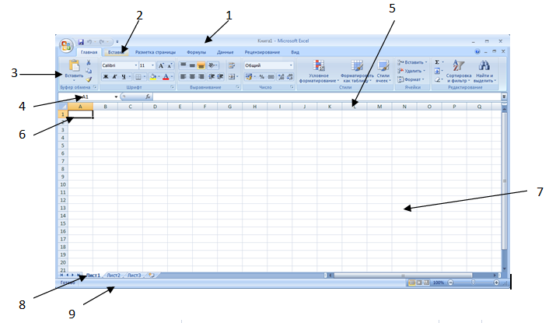
1._________________________________________________________
2._________________________________________________________
3._________________________________________________________
4._________________________________________________________
5._________________________________________________________
6._________________________________________________________
7._________________________________________________________
8._________________________________________________________
9._________________________________________________________

Алгоритм запуска программы Excel
Пуск\ ___________________ \ _____________________ \ Microsoft Office Excel 2007
Основные термины
- При запуске программы Excel открывается окно, содержащее _______________________________________________________.
- Рабочая книга состоит из _________________________________
- Каждый лист имеет _____________ структуру, т.е. состоит из _____ и _________________ (рис.2).
- Столбцы обозначаются _________, строки _________________.
- На пересечении __________ и __________ находятся_________.
- Каждая ячейка имеет свое, ___________которое состоит из ________________, и номера ___________, на пересечении которых находится ___________ ячеек.
- Группа ячеек, образующая прямоугольник называется _________.

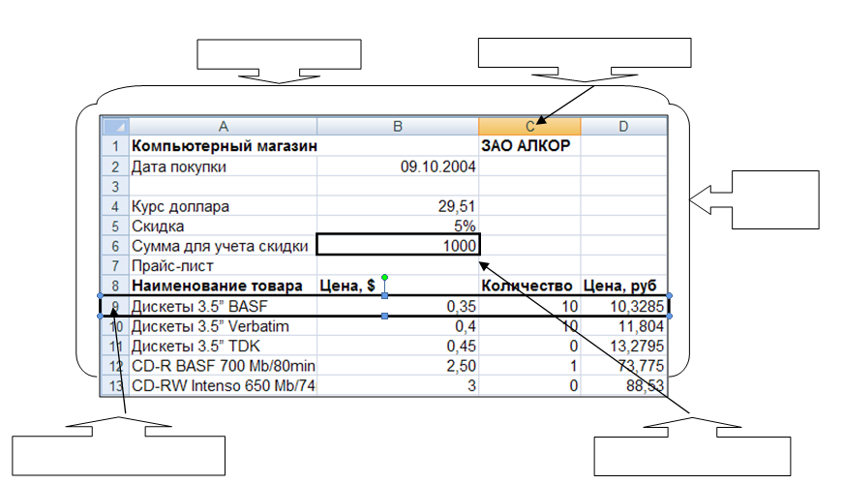

ВВОД ДАННЫХ И ПЕРЕМЕЩЕНИЕ В MS EXCAL 2007

Перемещение по рабочему листу
Клавиша | Перемещение
< >, < >, < >, < >
Tab
Enter
Shift + Tab
Ctrl + Home
Ctrl + End
Page Up
Page Down
Alt + Page Up
Alt + Page Down

Ввод данных

Вводимые с клавиатуры данные попадают в ________________. После ввода можно нажать:
1.Enter __________________ или щелкнуть
2. Escape _________________ или щелкнуть

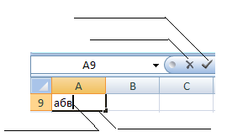

Изменение содержимого ячейки
Для изменения содержимого ячейки нужно ___________________________
_____________________________ и ввести данные с клавиатуры.
Очистить ячейку
- Панель инструментов \ редактирование - ________________
- Клавиша - _______________ или _____________

Для отмены команды или действия выполните:
Щелкнуть по кнопке ______________________________
- Комбинация клавиш ___________________________

Для повторения команды или действия выполните:
- Щелкнуть по кнопке ___________________________
2. Комбинация клавиш __________________________

ТИПЫ ДАННЫХ И АДРЕСАЦИЯ ЯЧЕЕК
- Текст – ЭТО любые _____________. Если текст начинается с цифры, то перед ним ставится___________________.
- Число – вводятся в обычном и экспонециальном виде. Целая часть от дробной отделяется ________.
- Дата – число представленное в специальном ____________.
- Формула – вычисляет значение в текущей ячейке по данным, содержащимся в других ячейках. Формула начинается со знака ________, состоит из ________, _________, ____________, объединенных знаками _______________________

Выделение ячеек и интервалов:
Для выделения мышью указатель наводится в центр ячейки и выглядит
Выделить ячейку ______________мышью по ______________________.
Выделение нескольких ячеек: удерживать кнопку _______ и сщелкать ЛМК по нужным ячейкам.
выделения блока ячеек:
- щелкнуть по первой ячейке, нажать клавишу _________________ и щелкнуть по последней.
- щелкнуть по первой ячейке и _____________________________________________ до последней.
- щелкнуть по первой ячейке, выделить ______________ ячеек, нажать клавишу _______ и выделить следующий диапазон ____________.

Выделение строк

Щелкнуть по___________________ 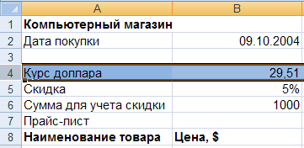

Выделение столбцов

Щелкнуть по ___________________ 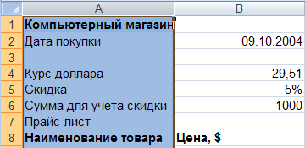

Выделение с помощью клавиш (________+_______)
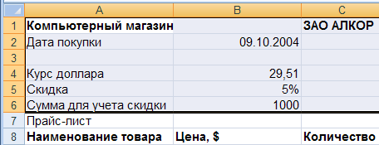
Для выделения мышью не смежных блоков

удерживать клавишу ___________

Для выделения смежных ячеек
нужно щелкнуть по первой ячейке и удерживая __________ щелкнуть по последней.

АВТОЗАПОЛНЕНИЕ ЯЧЕЕК
Для заполнения интервала текстовой последовательностью необходимо:
- Выбрать _________________________________
_________________________________

- Навести указатель мыши на _________________.
- Нажать левую кнопку мыши, и не отпуская ее, переместить мышь.
- Отпустить кнопку мыши.
- Продолжите последовательности вниз

Создание числовой последовательности
- Ввести 2 числа в соседние ячейки и выделить их.
- Навести мышь на___________________________
- Удерживая левую кнопку мыши переместить мышь в или

РЕДАКТИРОВАНИЕ ТАБЛИЧНОГО ДОКУМЕНТА

Изменение ширины столбцов и высоты сток
- Навести мышь на:

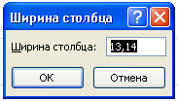
- Использование команды
______________________________________
_______________________________________

Использование мыши для изменения высоты строк

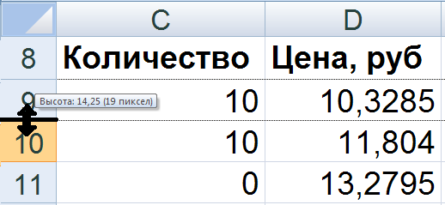
________________________________________
________________________________________

Использование команды для изменения высоты строк
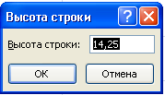
__________________________________________
___________________________________________

Форматирование данных
- ПКМ по ячейке → Формат ячейки
- Панель инструментов «Абзац»:
___________________________ ____________________________
___________________________ ____________________________
___________________________ ____________________________
__________________________ ___________________________
Применение вкладки «Шрифт»
- Перенос слов внутри ячейки
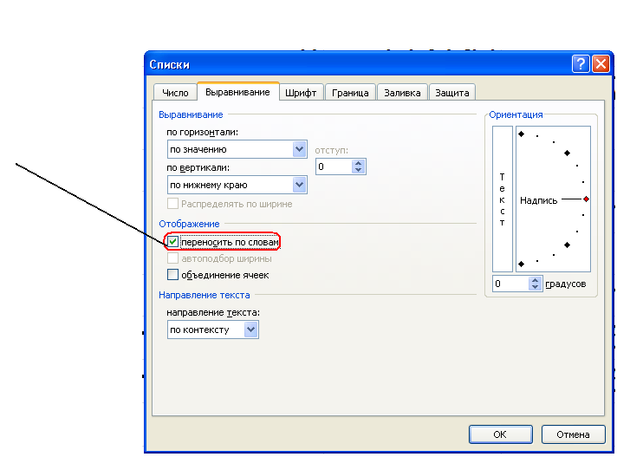
Выбрать пункт меню _______________,
установить _____________
и нажать OK

Форматировать можно текст во всей ячейке, либо выделенный текст.

Выбор шрифта.

Использование меню ____________ → __________

Позволяет установить:
- ______________________________
- ______________________________
- ______________________________
- ______________________________
- ______________________________
- ______________________________

Использование узоров и рамок

Применение обрамлений с использованием

кнопки__________________

МАТЕМАТИЧЕСКИЕ РАСЧЕТЫ

Алгоритм написания формулы:

Ввести знак ___________

Указать _______________

Ввести _______________
- По завершении набора формулы нажать_____________

Использование встроенных функций:
- Автосумма – предназначена __________________________________
________________________________________________
Алгоритм вычисления автосуммы:
- _________________________
- _________________________
- _________________________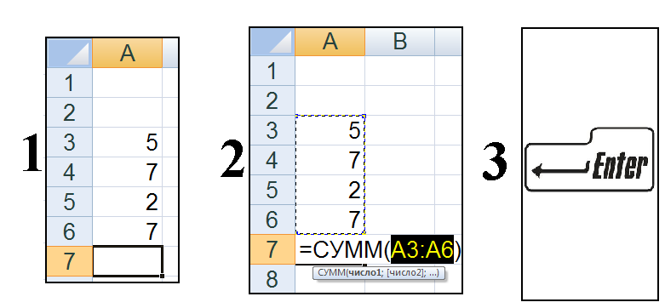
Алгоритм для вычисления нижеперечисленных функций аналогичен что и для автосуммы.
- среднее значение – предназначено __________________________________
________________________________________________________________
- число – предназначено ____________________________________________
________________________________________________________________
- минимум – предназначена _________________________________________
________________________________________________________________
- максимум – предназначен ________________________________________
________________________________________________________________
- мастер функций – предназначена ___________________________________
________________________________________________________________

Использование «Мастера функций»

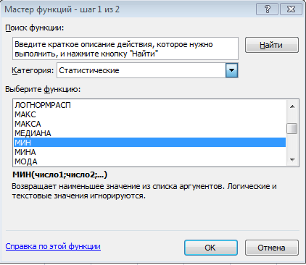
Мастер функций позволяет _________________________________
_________________________________

Алгоритм работы с «Мастером функций»

Установить курсор _____________________________

Нажать на кнопку___________________________

В окне ______________ выбрать ___________, затем_________________

Нажать кнопку_______________

Задать ________________ ячеек
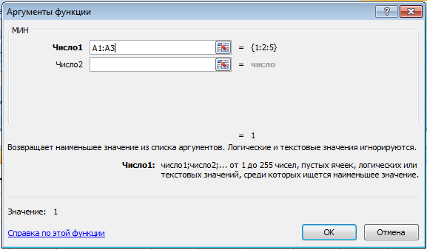

Проверить правильность

______________________________

и рассчитанное значение

в _____________________________

- Если все верно нажать _____________________

Абсолютные и относительные ссылки.

Ссылка на ячейку может быть __________________ или ____________________.
Абсолютная ссылка может быть создана только при наборе _____________, перед адресом __________ и _____________ вводится знак _____________.

Для создания абсолютной ссылки удобно использовать клавишу абсолютной ссылки _______, которая осуществляет преобразование ___________________ в _________________ и наоборот.

Абсолютный адрес выделенной ячейки
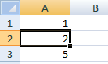
________________________

СОЗДАНИЕ ДИАГРАММ СРЕДСТВАМИ MS EXCEL 2007

Создание диаграммы с помощью «Мастера диаграмм»

Для создания диаграммы необходимо воспользоваться инструментами панели "_____________" ленты "___________".

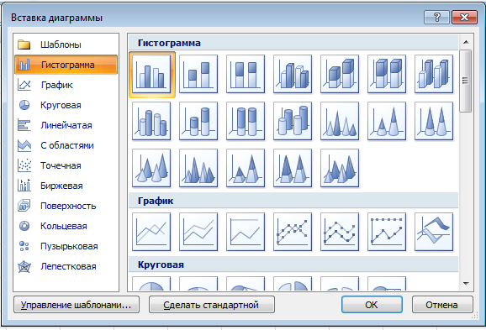
Шаг1.
______________________________
______________________________
______________________________
______________________________
______________________________
______________________________
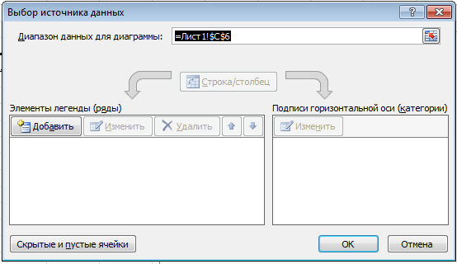
Шаг2.
_____________________________
_____________________________
_____________________________
_____________________________
_____________________________
Шаг 3. Нажать клавишу______________

Применение вкладки «Подписи»
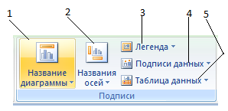
- Позволяет ________________________________________________________________
- Позволяет ________________________________________________________________
- Позволяет ________________________________________________________________
- Предназначены для ________________________________________________________________
- Предназначены для ________________________________________________________________

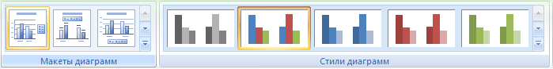
- Макеты диаграмм нужны для, ________________________________________________________________
________________________________________________________________________________________________________________________________
- Стили диаграмм позволяют, ________________________________________________________________
________________________________________________________________
ОФОРМЛЕНИЕ ДИАГРАММ

Редактирование диаграмм
Добавить данные в диаграмму можно следующими способами:
- ____________________________ → ___________________________ → ___________________, выделить _________________ данных с названиями _______________, щелкнуть по кнопке __________, в появившемся окне указать нужные параметры (например, данные могут добавляться как новые ряды или как новые элементы рядов).
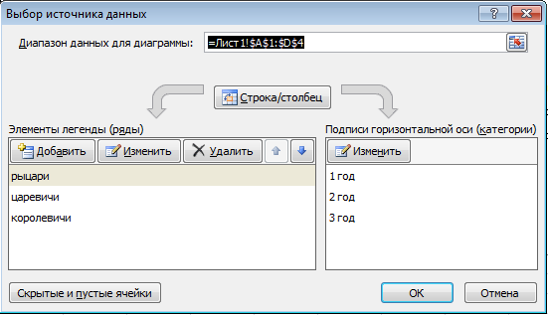
- Щелкнуть _______ по диаграмме, в появивщемся диалоговом окне выбрать _________________________, в появившемся окне указать нужные параметры.

Форматирование диаграммы
Форматирование диаграммы производится с помощью вкладки «___________» на панели управления.
С помощью инструментов форматирования можно изменять внешний вид диаграммы.
Опишите функции представленных инструментов:
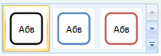
_____________________________________________
_____________________________________________
_____________________________________________
__________________________________________________________________
____________________________________________
____________________________________________
__________________________________________________________________

_____________________________________________________________
_________________________________________________________________
_____________________________________________________________
_________________________________________________________________
_____________________________________________________________
__________________________________________________________________
_____________________________________________________________
__________________________________________________________________
____________________________________________________________
__________________________________________________________________
____________________________________________________________
__________________________________________________________________
Типы и оформление
Изменить тип диаграммы можно щелкнув ________ на _______________, открыть вкладку _______________, на ленте вкладки выбрать инструмент «_____________________________» - появиться на экране окно «Изменения типа диаграммы».
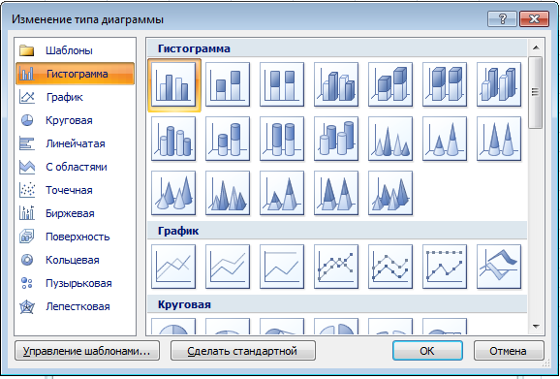
В окне выбрать нужный вид диаграммы или ране сохраненный шаблон и нажать кнопку _______.

СОРТИРОВКА И ФИЛЬТРАЦИЯ ДАННЫХ В СПИСКЕ

Сортировка – это ______________________________________________ ________________________________________________________________________________________________________________________________________________________________________________________________________________________________________________________________________
Для сортировки данных выполнить следующие шаги:
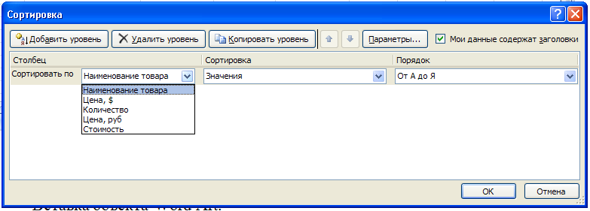
- ________________________________
- ________________________________
- ________________________________
- ________________________________
- ________________________________
- ________________________________

Для чего предназначен «новый уровень» в окне Сортировка»?_____________
____________________________________________________________________________________________________________________________________
__________________________________________________________________

Фильтрация данных в списке
Фильтрация — это____________________________________________
________________________________________________________________________________________________________________________________________________________________________________________________________________

Excel содержит два варианта фильтрации: _______________ и _____________ фильтр.
Автофильтр осуществляет ___________________________________ в соответствии с ____________________ или в соответствии с __________________________ поиска.
Активизация автофильтра осуществляется командой __________ → ______________ меню Данные (указатель должен быть установлен внутри области ___________). Заглавная строка списка в режиме автофильтра содержит в каждом столбце кнопку со стрелкой. _____________ раскрывает списки, элементы которого участвуют в формировании критерия. Каждое ___________ (___________) может использоваться в качестве критерия.

Опишите результат использования данного фильтра
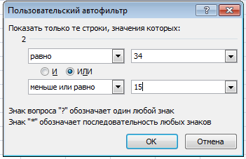
__________________________________________________________________________________________________________________________________________________________________________________________________________________________________________
СВЯЗЬ EXCEL С ДРУГИМИ ПРИЛОЖЕНИЯМИ ПАКЕТА MICROSOFT OFFICE

Вставка объекта Word Art
Для добавления фигурного текста выполните следующие шаги:
- В панели управления выбрать вкладку «___________» → объект «__________»
- __________________________________________________________
- Введите _________, который необходимо ___________________, в диалоговое окно Изменение текста WordArt, выберите необходимые параметры, а затем нажмите кнопку _______.

Впишите инструменты содержащие в кнопке «эффекты для фигур»
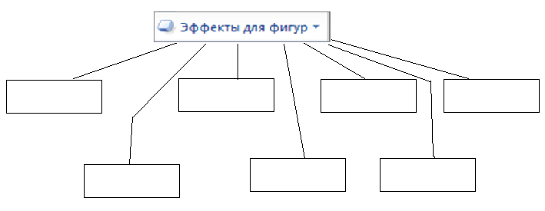

Какие эффекты применены для данного объекта «Word Art»
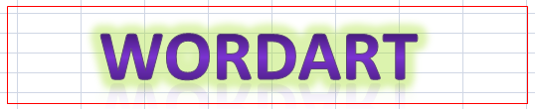
____________________________________________________________________________________________________________________________________________________________________________________________________
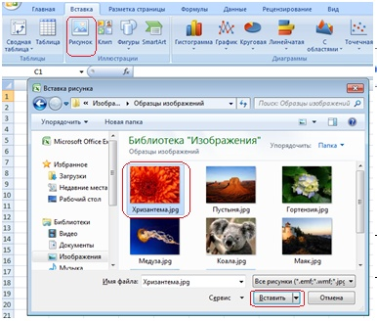
Добавление рисунка
Алгоритм вставки рисунка:
1.______________________________ → __________________________________
2.______________________________ → __________________________________
3.___________________________________________________________________

КОНТРОЛИРУЮЩИЕ ЛИСТЫ РАБОЧЕЙ ТЕТРАДИ

НАЗНАЧЕНИЕ И ИНТЕРФЕЙС MS EXCEL 2007

Структура окна MS Excel

Подпишите названия элементов окна Excel 2007:
- ___________________________________________________________
- ___________________________________________________________
- 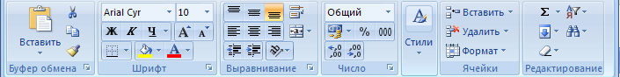
___________________________________________________________
- ___________________________________________________________
- 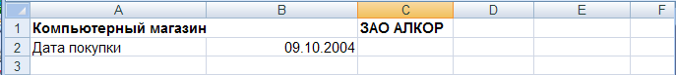
____________________________________________________________
- ____________________________________________________________
Заполните пропущенные слова.

Запуск программы MS Excel 2007.
Пуск\ ___________________ \ _____________________ \ Microsoft Office _____________.
Рабочая книга состоит из _________________________________.
Столбцы обозначаются _________, строки _________________.
На пересечении __________ и __________ находится _________.
Каждая ячейка имеет свое, ___________ которое состоит из ________________, и номера ___________, на пересечении которых находится ___________ ячеек.
Обведите ручкой ячейки на рисунке:
- образующие диапазон (B2:D5).
- обведите ячейки со следующими адресами (C8, E4, A9).
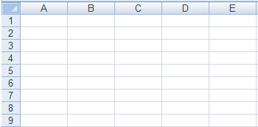

ВВОД ДАННЫХ И ПЕРЕМЕЩЕНИЕ В MS EXCAL 2007

Перемещение по рабочему листу
Клавиша | Перемещение
< >, < >, < >, < >
Tab
Enter
Shift + Tab
Ctrl + Home
Ctrl + End
Page Up
Page Down
Alt + Page Up
Alt + Page Down

Ввод данных
Для чего предназначена клавиша Enter при вводе данных?
________________________________________________________________
Какую функцию выполняет кнопка ? ___________________________
________________________________________________________________
Изменение содержимого ячейки
Для изменения содержимого ячейки нужно ___________________________
_____________________________ и ввести данные с клавиатуры.
Для добавления данных в ячейку нужно _____________________________
______________________________________________________________
Пример: Петя напечатал в ячейке с адресом (B3) слово «Дом», но он забыл написать номер дома и квартиру. Как это сделать Пете?

Очистить ячейку
Очистить ячейку можно несколькими способами. Напишите 2 способа очистки ячейки.
- ____________________________________________________________
- ____________________________________________________________
Для отмены команды или действия выполните:
Щелкнуть по кнопке ______________________________
- Комбинация клавиш ___________________________

Для повторения команды или действия выполните:
- Щелкнуть по кнопке ___________________________
2. Комбинация клавиш __________________________
В квадратах нарисовать кнопки.

ТИПЫ ДАННЫХ И АДРЕСАЦИЯ ЯЧЕЕК

Текст – ЭТО любые _____________. Если текст начинается с цифры, то перед ним ставится___________________.
Число – вводятся в обычном и экспонециальном виде. Целая часть от дробной отделяется ________.
Дата – число представленное в специальном ____________.
Формула – вычисляет значение в текущей ячейке по данным, содержащимся в других ячейках. Формула начинается со знака ________, состоит из ________, _________, ____________, объединенных знаками _______________________

Выделение ячеек и интервалов
При выделении мышью ячеек указатель наводится
в центр ячейки и выглядит (нарисуйте в квадрате)

Выделение нескольких ячеек: удерживать кнопку _______ и __________________ по нужным ячейкам.
выделения блока ячеек:
щелкнуть по первой ячейке, нажать клавишу _________________ и щелкнуть по последней.

Выделение строк и столбцов
Для выделения строки нужно щелкнуть ____________________________
______________________________________________________________
Для выделения строки нужно щелкнуть ____________________________
______________________________________________________________

Для выделения мышью не смежных блоков
Напишите алгоритм действий для выделения несмежных ячеек, которые изображены на рисунке.
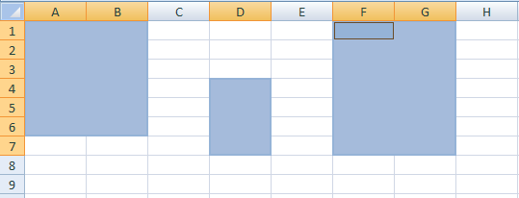
__________________________________________________________________
__________________________________________________________________
Для выделения смежных ячеек
нужно щелкнуть по ___________ ячейке и удерживая __________ щелкнуть по _____________.

АВТОЗАПОЛНЕНИЕ ЯЧЕЕК

Выполните задание
Петя создавал расписание уроков в Excel. В первую ячейку он записал понедельник, а остальные дни он хотел заполнить функцией «Автозаполнение», но случайно забыл, как это сделать. Напишите последовательность действий для заполнения дней по субботу и впишите дни в рисунок.
______________________________________________________________
______________________________________________________________
______________________________________________________________
Заполните в таблице все пустые ячейки используя автозаполнение
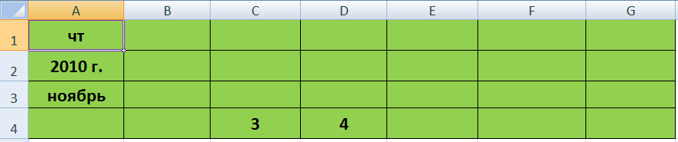

Заполните в таблице все пустые ячейки используя автозаполнение
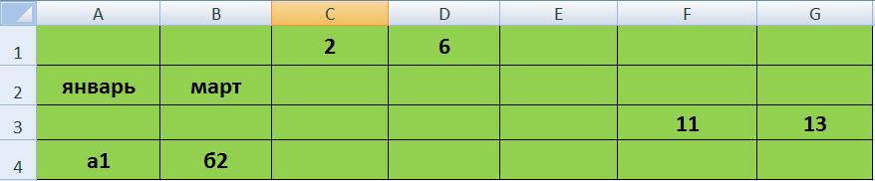

РЕДАКТИРОВАНИЕ ТАБЛИЧНОГО ДОКУМЕНТА

Форматирование данных
Подпишите название кнопок.
___________________________ ____________________________
___________________________ ____________________________
___________________________ ____________________________
__________________________ ___________________________

Заполните пустые прямоугольники названием кнопок.
Напишите алгоритм открывания окна «Формат ячейки».
__________________________________________________________________
__________________________________________________________________

Опишите способ изменения данных в ячейке.
__________________________________________________________________
__________________________________________________________________
Опишите способ добавления данных в ячейку.
__________________________________________________________________
__________________________________________________________________
Напишите названия кнопок .

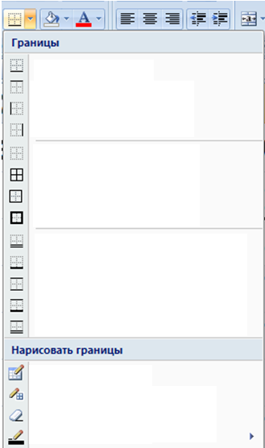

МАТЕМАТИЧЕСКИЕ РАСЧЕТЫ

Написание любой формулы начинается ____________________.

Выполните задания:

Напишите формулу для сложения трех чисел. Впишите ее в ячейку D1.
В ячейку D2 впишите встроенную формулу «Автосумма»
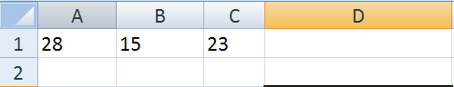

Напишите формулу для возведения числа, вписанного в ячейку A1 в степень, которая будет вписана в ячейку B2. Впишите ее в ячейку D1.
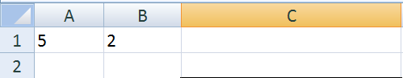
- Впишите формулы для выписки оценок ученика 9-го класса. Формулы впишите в зеленые ячейки после задания.
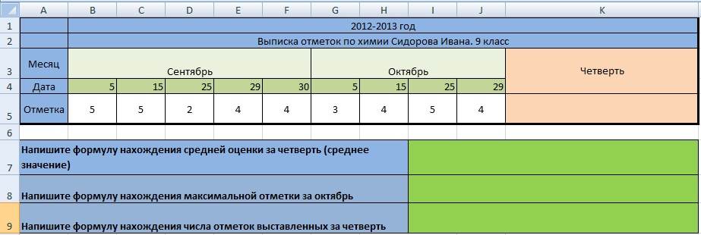
- В ячейку C1 введена формула для нахождения суммы 2-х чисел. Ячейку C1 скопировали в ячейку C3 и D2. Запишите формулы в данные ячейки с изменением.
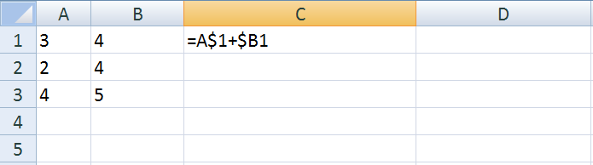

СОЗДАНИЕ ДИАГРАММ СРЕДСТВАМИ MS EXCEL 2007

Подпишите элементы панели «Подписи»
- Позволяет_______________________________________________________
- Позволяет _____________________________________________________
- Позволяет ______________________________________________________
- Предназначены для ______________________________________________
________________________________________________________________
Предназначены для ______________________________________________
_______________________________________________________________

Дан фрагмент электронной таблицы. Какая формула может быть записана в ячейку D2, чтобы построенная после выполнения вычислений диаграмма по значениям диапазона ячеек A2:D2 соответствовала рисунку.
Формула:__________
___________________
___________________
ОФОРМЛЕНИЕ ДИАГРАММ

Форматирование диаграммы производится с помощью вкладки «___________» на панели управления.
С помощью инструментов форматирования можно изменять внешний вид диаграммы.
Опишите функции представленных инструментов:
_____________________________________________________________
_________________________________________________________________
_____________________________________________________________
_________________________________________________________________
_____________________________________________________________
__________________________________________________________________
_____________________________________________________________
__________________________________________________________________
_____________________________________________________________
__________________________________________________________________
____________________________________________________________
__________________________________________________________________
____________________________________________________________
__________________________________________________________________
___________________________________________________________
__________________________________________________________________
____________________________________________________________
__________________________________________________________________

СОРТИРОВКА И ФИЛЬТРАЦИЯ ДАННЫХ В СПИСКЕ

Сортировка – это ___________________________________________________
____________________________________________________________________________________________________________________________________
На данном рисунке представлена сортировка таблицы. Напишите, что произойдет если применить данную сортировку.
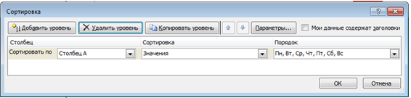
____________________________________________________________________________________________________________________________________
Для чего нужна кнопка «Добавить уровень»? ___________________________
__________________________________________________________________
Напишите алгоритм открывания окна «Сортировка»: ____________________
__________________________________________________________________
Фильтрация — это________________________________________________
____________________________________________________________________________________________________________________________________
Excel содержит два варианта фильтрации: _______________ и _____________ фильтр. Автофильтр осуществляет ___________________________________ в соответствии с ____________________ или в соответствии с __________________________ поиска.
Опишите результат использования данного фильтра.
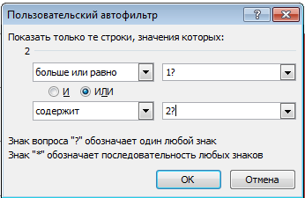
______________________________________
______________________________________
______________________________________
______________________________________
СВЯЗЬ EXCEL С ДРУГИМИ ПРИЛОЖЕНИЯМИ ПАКЕТА MICROSOFT OFFICE

Вставка объекта Word Art
Для добавления фигурного текста выполните следующие шаги:
- В панели управления выбрать вкладку «___________» → объект «__________»
Впишите инструменты содержащие в кнопке «эффекты для фигур»

Напишите название эффектов примененных для данного объекта «Word Art»
____________________________________________________________________________________________________________________________________________________________________________________________________
Напишите алгоритм вставки рисунка________________________________
__________________________________________________________________

МЕТОДИКА ПРИМЕНЕНИЯ ЛИСТОВ РАБОЧЕЙ ТЕТРАДИ

Методика применения листов рабочей тетради написана на примере конспекта одного урока. В конспекте урока отражено применение двух видов листов: обучающие и контролирующие. Данная тетрадь составлена для учащихся 9 класса общеобразовательной школы, при изучении «MS excel 2007», но ее можно применять и при дистанционном обучении. Обучающие листы рабочей тетради применяются при изучении нового материала на всех этапах урока. Учащиеся заполняют данные листы под руководством учителя для достижения лучшего запоминания. При использовании рабочей тетради на уроках, у учащихся задействуются все виды памяти, при этом экономится время на записывание неважной информации. Использование на уроках рабочей тетради способствует наилучшей мотивации и активизирует процесс познавательной деятельности.

ПЛАН УРОКА ПО ИНФОРМАТИКЕ И ИКТ

Тема: «Назначение и интерфейс MS Excel 2007»
Цель: провести сравнительный анализ элементов интерфейса окон программ Word и Excel.
Задачи:
- Проанализировать основные возможности программы;
- Изучить интерфейс MS Excel 2007;
Тип урока: комбинированный
Продолжительность урока: 45 минут
Материально-техническое оснащение урока:
Раздаточный материал по теме (рабочая тетрадь), проектор, компьютер.

№П\П | Структурный элемент урока | План деятельности преподавателя | План деятельности учащихся | Время этапа | Количество учащихся работает на данном этапе
1 | Организационный момент | Приветствие учащихся. Проверка присутствующих. | Приветствуют педагога. Отмечают присутствующих. Готовятся к уроку. | 2 м. | 15
2 | Постановка темы и цели урока | Сообщает тему, цель и задачи урока | Записывают тему и цель урока | 3 м. | 15
3 | Актуализация опорных знаний | Актуализация знаний с использованием опроса. | Отвечают устно на вопросы преподавателя | 4 м. | 5
4 | Формирование новых понятии | Излагает, нов материал с использованием 3-х обучающих листов рабочей тетради | Заполняют листы под руководством преподавателя | 16 м. | 15
5 | Применение новых знаний | Выдает задание в виде 2-х контролирующих листов рабочей тетради | Заполняют листы самостоятельно | 15 м. | 15
6 | Домашнее задание | Задает Д/З: Разработать кроссворд по данной теме. Не менее 10 вопроёсов | Записывают домашнее задание. | 3 м. | 15

ЗАКЛЮЧЕНИЕ

В образовательном процессе существует множество проблем связанных с повышением мотивации учащихся, с повышением качества знаний, и с повышением активности работы обучающихся.
Применение рабочих тетрадей способствует повышению активности работы на уроке, развивает интерес к данному предмету, способствует к лучшему запоминанию информации путем подключения в процессе работы многих видов памяти. Применение рабочих тетрадей значительно уменьшает время фиксации новой информации, вся промежуточная информация имеется в рабочей тетради. Ученику остается лишь работать с той информацией, которую необходимо запоминать.
Исходя из вышенаписанного, можно сделать вывод, что применение рабочих тетрадей в образовательном процессе приносит только положительные результаты.

СПИСОК ИСТОЧНИКОВ

- Методические рекомендации по созданию рабочих тетрадей - http://nsportal.ru .
- создание и использование рабочих тетерадей - http://www.google.ru
- Методические рекомендации по созданию рабочих тетрадей - http://nsportal.ru.
- Чешков создание и использование рабочей тетради р.о. Чешков - shgpi.edu.ru .
- Гурьев а.и., межпредметные связи – теория и практика. - горно-алтайск,
- Кузнецов а.а., бешенков с.а., ракитина е.а. Современный курс информатики: от элементов к системе. //информатика и образование. — 2004. — №1-2.
- Федорова в. Н., кирюшкин д. М. Межпредметные связи – м., педагогика, 2000.

